**FORMATO PARA EL DESARROLLO DE COMPONENTE FORMATIVO**

|  |  |
| --- | --- |
| PROGRAMA DE FORMACIÓN | TRANSVERSAL- COMPORTAMIENTO EMPRENDEDOR |

|  |  |  |  |
| --- | --- | --- | --- |
| COMPETENCIA | 240201533. Fomentar cultura emprendedora según habilidades y competencias personales. | RESULTADOS DE APRENDIZAJE | 240201533-02. Valorar el proceso de toma de decisiones teniendo en cuenta las características del emprendedor y las metas establecidas. |

|  |  |
| --- | --- |
| NÚMERO DEL COMPONENTE FORMATIVO | 02 |
| NOMBRE DEL COMPONENTE FORMATIVO | Análisis de oportunidades para emprender |
| BREVE DESCRIPCIÓN | Detectar ideas con potencial es una competencia esencial en el proceso emprendedor, ya que permite identificar necesidades no satisfechas en el entorno y transformarlas en soluciones innovadoras, sostenibles y viables. Este análisis de oportunidades, sustentado en herramientas estratégicas, constituye la base para una toma de decisiones informada, convirtiéndose en el punto de partida hacia el desarrollo y consolidación de iniciativas empresariales exitosas. |
| PALABRAS CLAVE | Análisis, creatividad, impacto, sostenibilidad y viabilidad. |

|  |  |
| --- | --- |
| ÁREA OCUPACIONAL | 4 - CIENCIAS SOCIALES, EDUCACIÓN, SERVICIOS GUBERNAMENTALES Y RELIGIÓN. |
| IDIOMA | Español. |

# **TABLA DE CONTENIDOS**

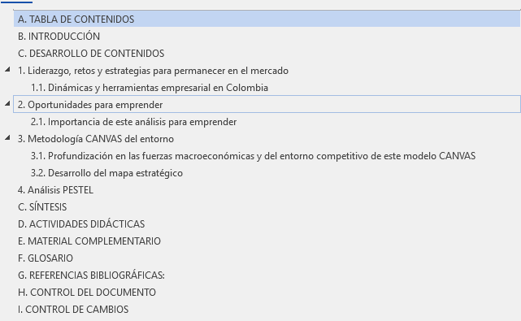

# INTRODUCCIÓN

El análisis de oportunidades para emprender constituye un proceso estratégico que permite identificar necesidades insatisfechas del entorno y transformarlas en ideas viables de negocio; este análisis integra variables del mercado, tendencias sociales, capacidades personales y recursos disponibles.

Evaluar correctamente una oportunidad representa el punto de partida para una propuesta de valor diferenciadora; de este modo, el emprendedor pasa de la intuición a la decisión fundamentada, incrementando sus probabilidades de éxito, por ello en este espacio se busca desarrollar esa capacidad analítica como eje del emprendimiento sostenible. Asimismo, se pretende fortalecer la visión crítica del entorno, promoviendo una actitud proactiva frente a los cambios económicos, tecnológicos y sociales que configuran escenarios de innovación. Por consiguiente, se reconoce la importancia de anticiparse a las dinámicas del mercado y de adaptar las ideas de negocio a realidades cambiantes, con el fin de construir propuestas resilientes, pertinentes y con alto impacto social y económico.

# DESARROLLO DE CONTENIDOS

# **Liderazgo, retos y estrategias para permanecer en el mercado**

El valor de emprender trasciende la simple creación de una empresa, ya que, más allá de iniciar un negocio, implica un proceso de transformación personal que fortalece el liderazgo, estimula el crecimiento individual y genera un impacto positivo en el entorno del emprendedor; esta experiencia desarrolla capacidades únicas que no solo se reflejan en el ámbito económico, sino que también se proyectan en lo social, lo emocional y lo humano, al consolidarse como una vía para construir proyectos de vida con sentido, propósito y compromiso.

Ser emprendedor:

* Genera confianza en sí mismo.
* Convierte a la persona en referente para su familia y comunidad.
* Desarrolla habilidades como la creatividad, la empatía y el liderazgo.
* Promueve valores como la perseverancia, el compromiso y la toma de decisiones.

## **Dinámicas y herramientas empresarial en Colombia**

Según el Informe de dinámica empresarial elaborado por Confecámaras (2019), con base en el Registro Único Empresarial y Social (RUES), en 2018 se crearon 328.237 nuevas unidades productivas, distribuidas en los siguientes sectores:

* Comercio: 37,9 %
* Alojamientos y servicios de comida: 16 %
* Industrias manufactureras: 9,5 %
* Actividades profesionales, científicas y técnicas: 5,9 %
* Otras actividades de servicios: 4,5 %

Estas cinco categorías concentraron el 74,1 % del total de nuevas empresas.

No obstante, también se reportó el cierre de 180.507 unidades productivas, lo cual evidencia la fragilidad de muchos emprendimientos frente a factores internos y externos.

* **¿Qué factores inciden en el fracaso empresarial?**

Algunas de las principales causas del cierre de unidades productivas se relacionan con:

* Problemas financieros
* Falencias organizacionales
* Cambios en el mercado
* Gestión deficiente del recurso humano
* Condiciones del entorno
* Errores operativos
* **Herramientas para asegurar la permanencia**

Con el fin de disminuir los riesgos de salida del mercado y tomar decisiones fundamentadas, se recomienda el uso de herramientas estratégicas como:

* **CANVAS**: modelo para estructurar el modelo de negocio de forma clara y visual.
* **PESTEL**: herramienta para analizar el entorno político, económico, social, tecnológico, ambiental y legal.

Estas metodologías permiten:

* Analizar el mercado, los clientes y los competidores.
* Planear costos, gastos y pronosticar ventas.
* Identificar riesgos y tomar decisiones informadas.
* Construir emprendimientos sostenibles a largo plazo.

Ser emprendedor es una oportunidad de transformación personal y profesional, pero también un desafío que requiere preparación, análisis estratégico y adaptación. El uso de herramientas como CANVAS y PESTEL fortalece la capacidad de respuesta ante los riesgos, favoreciendo la permanencia y consolidación en el mercado.

# **Oportunidades para emprender**

Antes de iniciar un emprendimiento, es fundamental realizar un análisis riguroso de todas las variables que puedan influir en la viabilidad del negocio. Esta etapa previa resulta clave para identificar factores que podrían potenciar o limitar el éxito de la iniciativa emprendedora. El desconocimiento de estas variables suele ser una de las principales causas de fracaso en los emprendimientos emergentes.

En este sentido, es necesario comprender que las empresas no operan de forma aislada: están insertas en un sistema financiero y forman parte de un subsistema productivo que, a su vez, se articula dentro de un sistema económico más amplio. Este sistema se encuentra influenciado por distintos entornos, los cuales pueden clasificarse en:

* **Entorno general y entorno específico**

1. **Entorno general:** afecta a todas las empresas, sin importar su sector. Incluye factores de tipo:

* **Económico:** variables coyunturales (como la inflación o el desempleo) y estructurales (como la distribución sectorial de la economía) que influyen directamente en la actividad empresarial.
* **Sociológico**: nivel educativo de la población, hábitos de consumo, dinámicas sociales y laborales, entre otros.
* **Político-legal**: estabilidad institucional, políticas públicas, regulaciones económicas, incentivos para la innovación, entre otros aspectos normativos.
* **Tecnológico**: infraestructura, desarrollo e innovación tecnológica disponibles en el país o región.
* **Medioambiental**: normas y políticas relacionadas con sostenibilidad, uso de recursos y compromisos ambientales nacionales e internacionales.

1. **Entorno específico: t**iene un impacto directo y diferenciado sobre cada empresa, dependiendo de su sector y modelo de negocio. Incluye:

* **Proveedores:** suministran los insumos necesarios para la producción.
* **Intermediarios y distribuidores**: canales que permiten la llegada del producto al cliente final.
* **Clientes o consumidores**: determinan la demanda de productos y servicios.
* **Competencia**: empresas que ofrecen soluciones similares en el mismo mercado.
* **Intermediarios financieros:** entidades que proporcionan financiamiento y recursos económicos para operar.

## **Importancia de este análisis para emprender**

La empresa, como unidad económica, debe mantener una capacidad constante de adaptación ante los cambios del entorno, los cuales pueden generar amenazas u oportunidades. Por ello, antes de elaborar la matriz DOFA (FODA) personal desarrollado en el componente anterior, el emprendedor debe observar y analizar el contexto con una visión estratégica que le permita identificar la necesidad real del mercado, su capacidad para responder a ella y los factores externos que pueden influir en el éxito o fracaso de su iniciativa. Como complemento a esta actividad, lo invitamos a dar respuesta a estas preguntas que le permitirán identificar oportunidades en el mercado.

**Preguntas clave para identificar oportunidades emprendedoras**

A continuación, se presentan preguntas orientadoras que pueden guiar el análisis de oportunidades antes de estructurar una idea de negocio:

* ¿Qué necesidad insatisfecha presenta actualmente el mercado en relación con un producto o servicio específico?
* ¿Ese producto o servicio enfrenta fallas o deficiencias que puedan corregirse o mejorarse?
* ¿Existen nuevas tecnologías disponibles que puedan optimizar o reinventar ese producto o servicio?
* ¿Se identifica una demanda concreta en un grupo poblacional o segmento demográfico específico?
* ¿La zona geográfica de atención ha crecido o hay cobertura insuficiente en ciertas áreas?
* ¿Se han implementado cambios normativos, leyes o políticas públicas que faciliten nuevos emprendimientos?
* ¿Es posible disminuir los costos de producción mediante tecnología, logrando así mayor competitividad en el mercado?
* ¿Han cambiado las preferencias culturales, hábitos de consumo o estilos de vida que impactan la oferta actual?
* ¿Hay nichos de mercado desatendidos por la competencia que puedan ser aprovechados?
* ¿Se identifica un sector o industria en expansión con posibilidades de incorporación?
* ¿Existe la oportunidad de adaptar e introducir un producto o servicio exitoso en otro país?
* ¿El tamaño del mercado permite la entrada de nuevos actores sin saturarse?

# **Metodología CANVAS del entorno**

Es una herramienta estratégica que permite analizar y visualizar los factores clave del entorno interno y externo, que influyen en un proyecto, idea o emprendimiento, todo esto a través de bloques temáticos organizados visualmente (como en un lienzo), facilita la comprensión del modelo de negocio, identificando actores, oportunidades, amenazas, recursos clave y relaciones. Es útil para la toma de decisiones y para alinear objetivos con el contexto real del entorno.

**¿Qué es el modelo CANVAS?**

Conocido como *Business Model* Canvas, fue desarrollado por Alexander Osterwalder en 2011, y se considera una herramienta estratégica que permite diseñar, visualizar, evaluar y reinventar modelos de negocio, tanto en etapas iniciales como en procesos de mejora o cierre, por esta razón representa, de manera simplificada, los elementos clave que definen el funcionamiento de un modelo de negocio, estructurados en bloques interrelacionados.

Cuando se aplica desde la perspectiva del entorno, el modelo se amplía para considerar factores externos que inciden directamente en la viabilidad del negocio; estos factores se agrupan en cuatro áreas fundamentales; cada una de estas áreas permite comprender cómo interactúa el negocio con su contexto externo y facilita la toma de decisiones estratégicas.

A continuación, se describe cada una de ellas:

1. **Fuerzas del mercado**

Esta dimensión se enfoca en el análisis del comportamiento del consumidor y las dinámicas propias del mercado objetivo. Incluye:

* **Segmentos de mercado**: grupos específicos de consumidores con características, necesidades o comportamientos comunes.
* **Necesidades y demanda**: identifica problemas no resueltos y niveles de demanda insatisfecha.
* **Problemáticas del mercado**: obstáculos u oportunidades detectadas que afectan la oferta y la demanda.
* **Costos de cambio**: barreras que enfrentan los clientes para cambiar de proveedor, producto o servicio.
* **Atractivo de los ingresos**: potencial de rentabilidad que representa cada segmento.

El análisis de estas fuerzas permite comprender a quién está dirigido el producto o servicio, cómo satisface una necesidad específica y qué tan rentable puede ser, considerando factores como la localización geográfica o el alcance digital.

1. **Fuerzas Macroeconómicas**

Este componente examina las condiciones económicas generales que impactan al entorno empresarial. Abarca:

* **Condiciones macroeconómicas**: tasas de crecimiento económico, inflación, desempleo, entre otros indicadores clave.
* **Mercados de capitales**: acceso a fuentes de financiamiento y condiciones del crédito.
* **Infraestructura económica**: calidad de las vías de transporte, conectividad digital, logística, etc.
* **Disponibilidad de recursos y *commodities***: acceso a materias primas, energía y otros insumos esenciales.

Estos elementos influyen de manera directa en la sostenibilidad y en los costos operativos del negocio. Un entorno macroeconómico estable favorece la inversión y el crecimiento empresarial.

1. **Fuerzas del entorno competitivo**

Aquí se identifican los actores y dinámicas que configuran la competencia directa e indirecta del negocio. Incluye:

* **Proveedores y actores de la cadena de valor**: influyen en los costos, calidad y tiempos de entrega.
* ***Stakeholders* (grupos de interés):** entidades o personas que pueden impactar o ser impactadas por el negocio (gobierno, ONGs, clientes estratégicos, etc.).
* **Competidores actuales**: empresas que ofrecen productos o servicios similares.
* **Competidores nuevos entrantes**: potenciales competidores que podrían ingresar al mercado.
* **Productos y servicios sustitutos**: alternativas que podrían reemplazar la oferta actual.

Este análisis permite identificar amenazas, ventajas comparativas y factores clave para diferenciarse y posicionarse en el mercado. El modelo de las cinco fuerzas de Porter, si bien es un referente clásico en el estudio de la competitividad, debe integrarse a una lectura contemporánea que considere los nuevos actores digitales, las plataformas tecnológicas, y los cambios acelerados en los hábitos de consumo.

1. **Tendencias clave**

Se refiere a los cambios estructurales o emergentes que pueden transformar el entorno del negocio a corto, mediano o largo plazo. Considera:

* **Tendencias tecnológicas**: innovaciones que cambian la forma de producir, comercializar o entregar valor.
* **Tendencias regulatorias**: nuevas normas legales o políticas públicas que afectan la actividad empresarial.
* **Tendencias sociales y culturales**: cambios en valores, estilos de vida, comportamientos de consumo.
* **Tendencias socioeconómicas**: transformaciones en la distribución de ingresos, migraciones, envejecimiento poblacional, entre otros.

Detectar y anticiparse a estas tendencias es clave para adaptar el modelo de negocio y mantener su relevancia en un entorno cambiante.

El análisis del entorno mediante la metodología CANVAS permite al emprendedor mirar más allá de su producto o servicio, evaluando de forma integral las variables externas que influyen en su modelo de negocio; esta visión estratégica incrementa las probabilidades de éxito, facilitando decisiones fundamentadas, adaptabilidad y sostenibilidad a largo plazo.

## **Profundización en las fuerzas macroeconómicas y del entorno competitivo de este modelo CANVAS**

Al aplicar el modelo CANVAS del entorno en el diseño de un modelo de negocio, es esencial comprender cómo los factores macroeconómicos y competitivos actúan como condicionantes externos que pueden influir decisivamente en la viabilidad del emprendimiento. Estos elementos no solo contextualizan la operación del negocio, sino que también permiten anticipar riesgos, identificar oportunidades y diseñar estrategias de adaptación sostenibles.

* **Análisis integral de las fuerzas macroeconómicas**

Además de identificar las condiciones macroeconómicas, el mercado de capitales, los *commodities* y la infraestructura, es crucial tener en cuenta la interdependencia sistémica de estos elementos. Por ejemplo, un entorno inflacionario puede alterar simultáneamente los precios de los *commodities,* encarecer el acceso al crédito y generar inestabilidad en los mercados financieros, afectando directamente los costos de operación y la planificación del flujo de caja.

Asimismo, el análisis macroeconómico debe considerar la política monetaria y fiscal del país: decisiones sobre tasas de interés, tipo de cambio, subsidios o incentivos sectoriales inciden en la rentabilidad esperada del negocio. Por tanto, emprender sin un diagnóstico del entorno económico general puede conducir a decisiones erradas sobre precios, inversiones o expansión.

En escenarios de incertidumbre, herramientas como el análisis de sensibilidad o de escenarios permiten proyectar distintos contextos económicos futuros y preparar planes de contingencia, aspecto indispensable para la sostenibilidad de cualquier emprendimiento.

* **Poder de negociación de clientes y proveedores:**

Más allá de la fijación de precios, estos actores impactan la experiencia del usuario y la cadena de valor completa. En la economía actual, los clientes están empoderados por la información y las plataformas digitales, por lo que el valor percibido, la personalización del servicio y la reputación *online* son variables clave para sostener su fidelidad. Del mismo modo, la dependencia excesiva de un solo proveedor puede comprometer la continuidad del negocio frente a disrupciones logísticas o políticas comerciales adversas.

* **Nuevos competidores y productos sustitutos:**

El ingreso de nuevos jugadores en el mercado no solo depende de factores regulatorios o barreras de entrada, sino también del grado de innovación y digitalización del ecosistema empresarial. Por ejemplo, un emprendimiento tradicional puede verse rápidamente desplazado por *startups* que integran modelos de negocio basados en economía colaborativa, automatización o inteligencia artificial.

En cuanto a los sustitutos, ya no se trata únicamente de productos equivalentes, sino de soluciones alternativas que satisfacen la misma necesidad de forma más eficiente, sostenible o accesible. Por ello, el análisis competitivo debe ampliar su mirada para incluir tecnologías emergentes y patrones de consumo que aún no son evidentes, pero que pueden escalar rápidamente.

* **Rivalidad entre competidores:**

Esta fuerza no solo mide la cantidad de actores en el mercado, sino también el grado de diferenciación, la velocidad de innovación, la sensibilidad al precio del consumidor y la estrategia de posicionamiento. Mercados altamente saturados obligan a los nuevos emprendimientos a desarrollar propuestas de valor altamente innovadoras, que puedan romper con los esquemas tradicionales y generar ventajas competitivas difíciles de imitar.

* **Hacia un enfoque estratégico dinámico**

La interacción entre las fuerzas macroeconómicas, competitivas y las tendencias clave exige que el emprendedor adopte una visión sistémica y flexible de su modelo de negocio; no basta con evaluar el entorno en la etapa inicial del proyecto, es fundamental mantener un proceso constante de monitoreo y ajuste.

Instrumentos como la vigilancia tecnológica, la inteligencia de mercados y el análisis prospectivo se convierten en aliados estratégicos para anticiparse a los cambios del entorno. De este modo, el modelo CANVAS deja de ser un simple lienzo estático para transformarse en una herramienta viva, que evoluciona con el contexto y permite al emprendimiento mantenerse relevante, competitivo y resiliente.

## **Desarrollo del mapa estratégico**

En esta etapa se profundizará en el análisis de las nueve secciones que componen los elementos fundamentales del modelo de negocio, vinculados a la propuesta de valor del emprendimiento. Cada uno de estos componentes será examinado de manera individual, con el propósito de que el emprendedor avance desde la formulación de una idea hasta la estructuración de un modelo empresarial viable. Para ello, se planteará una serie de preguntas orientadoras que facilitarán la validación de cada sección del modelo.

Es importante tener en cuenta que se trata de un instrumento flexible, susceptible de ajustes conforme avanza el desarrollo del proyecto.

A través de este análisis detallado se identificarán y evaluarán las variables clave que pueden incidir en el éxito del emprendimiento, permitiendo al emprendedor una comprensión integral y estratégica del negocio.

1. **Socios clave**

Este bloque del modelo CANVAS pertenece al ámbito de la **gestión estratégica y de alianzas empresariales**, y se enfoca en identificar a los actores externos que desempeñan un papel fundamental en el funcionamiento del modelo de negocio. Los socios clave (también conocidos como aliados estratégicos) son organizaciones, instituciones o individuos cuya participación resulta esencial para facilitar el acceso al mercado, fortalecer la propuesta de valor, optimizar recursos y acelerar la llegada del producto o servicio al cliente final. Su relevancia radica no solo en los insumos o servicios que aportan, sino también en la confianza, reputación y experiencia que transmiten al modelo de negocio.

Establecer alianzas estratégicas eficaces puede traducirse en ventajas competitivas como la reducción de costos, el acceso a tecnologías especializadas, la ampliación del alcance comercial o la mitigación de riesgos inherentes al entorno.

A continuación, algunas **preguntas clave** que orientan el análisis de este bloque:

* **¿Quiénes son los socios clave del negocio?**  
  Por ejemplo, proveedores estratégicos que suministran insumos críticos, distribuidores con acceso a mercados específicos o instituciones que respaldan técnicamente el proyecto.
* **¿Cuáles son los recursos esenciales que proporcionan?**  
  Se debe identificar si estos socios entregan materias primas, tecnologías, propiedad intelectual, conocimiento especializado o infraestructura.
* **¿Qué actividades clave realizan estos socios?**  
  Tales como manufactura, logística, soporte técnico, marketing conjunto o desarrollo de producto.
* **¿Es viable establecer alianzas con competidores o actores de otros sectores?**  
  Este punto considera alianzas horizontales (entre competidores) y verticales (con proveedores o distribuidores), con el fin de generar economías de escala, acceder a nuevos mercados o reducir la incertidumbre en escenarios complejos.

El análisis de los socios clave trasciende la cadena de suministros, ya que incluye todas aquellas alianzas estratégicas que fortalecen el ecosistema del emprendimiento y permiten enfocar recursos y esfuerzos en las actividades fundamentales del negocio.

La herramienta que se presenta a continuación le permitirá organizar de manera estructurada los componentes esenciales del modelo, examinar con profundidad su propuesta de valor y tomar decisiones estratégicas bien fundamentadas. Su propósito es facilitar la aplicación práctica de los conceptos abordados, guiando al emprendedor en la construcción progresiva de su propio modelo de negocio

.

Llamado a la Acción

**Análisis de oportunidades para emprender - Modelo CANVAS.**

**Se invita al aprendiz a descargar la plantilla:**

1. **Actividades clave**

Esta sección se vincula con el área de gestión y las habilidades gerenciales, enfocándose en el “cómo” del modelo de negocio. Para materializar la propuesta de valor, es necesario identificar y ejecutar un conjunto de actividades esenciales que preparen el producto o servicio antes de su llegada al mercado. En este punto, el emprendedor debe centrarse en el núcleo del negocio, es decir, en aquellas acciones que se realizarán de manera constante y que son fundamentales para su funcionamiento.

Para orientar el análisis de este componente, se proponen las siguientes preguntas clave:

* ¿Qué actividades son esenciales para desarrollar y sostener la propuesta de valor?
* ¿Qué actividades se requieren para operar los canales de distribución?
* ¿Qué acciones son necesarias para mantener y fortalecer la relación con los clientes?
* ¿Qué actividades resultan indispensables para generar las fuentes de ingresos?
* ¿Se requiere el uso de plataformas tecnológicas o redes colaborativas?

1. **Recursos clave**

Esta sección se relaciona con el área de gestión y habilidades gerenciales, y responde al “cómo” del modelo de negocio; el objetivo es que el emprendedor identifique los recursos esenciales con los que cuenta (o debe adquirir) para ejecutar las actividades clave del negocio de manera eficiente y productiva. Asimismo, se busca que reflexione sobre cómo optimizar dichos recursos para generar valor y garantizar la sostenibilidad del emprendimiento.

A continuación, se presentan algunas preguntas orientadoras para el análisis de este componente:

* ¿Qué recursos clave son necesarios para desarrollar la propuesta de valor? (Ejemplo: canales de distribución, gestión de relaciones con clientes, generación de ingresos, recursos intelectuales, tecnológicos o humanos).
* ¿Qué tipo de profesionales o perfiles técnicos requiere el negocio para operar con eficacia?

1. **Propuesta de valor**

Esta sección se vincula estrechamente con el área de mercadeo y constituye uno de los elementos más relevantes del modelo de negocio. La propuesta de valor representa la ventaja competitiva que ofrece el emprendimiento, es decir, aquello que hace que los clientes prefieran su producto o servicio frente a las opciones disponibles en el mercado. En otras palabras, define el “qué” del modelo: qué solución se brinda, qué necesidades se satisfacen y qué hace único o innovador al producto o servicio ofrecido.

Para orientar el análisis de este componente, se sugieren las siguientes preguntas:

* ¿Qué valor se entrega realmente a los clientes?
* ¿Qué conjunto de productos y/o servicios se ofrece a cada segmento de mercado?
* ¿Qué necesidades específicas del cliente se satisfacen?
* ¿Cuál es el elemento diferenciador que lleva al cliente a preferir esta propuesta sobre otras?
* ¿Qué problema o necesidad del cliente se resuelve a través de la oferta?

En la construcción de una propuesta de valor sólida, es fundamental tener en cuenta el enfoque del economista Manfred A. Max-Neef (1998), quien en su obra Desarrollo a escala humana, propone entre necesidades humanas fundamentales y necesidades básicas fundamentales. Esta perspectiva permite al emprendedor comprender el valor desde una dimensión más integral y centrada en el ser humano, orientando la propuesta no solo al consumo, sino también a la satisfacción significativa del cliente.

***Figura 1. Necesidades humanas fundamentales***

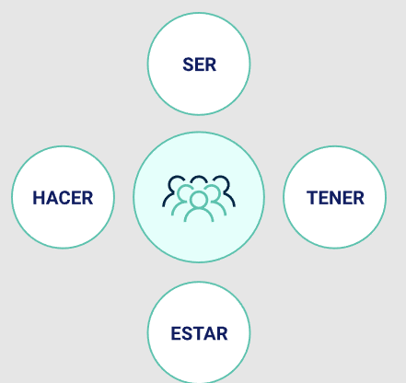

***Figura 2. Necesidades humanas básicas***

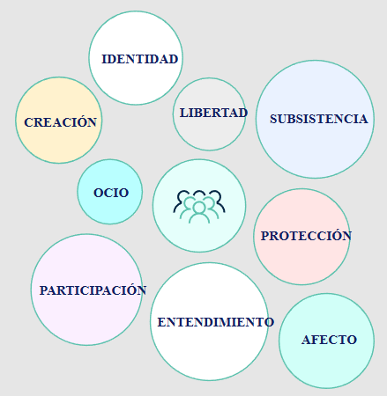

Existe una correlación entre ambas dimensiones orientada a la satisfacción de la necesidad, como se evidencia en el siguiente anexo.

Llamado a la acción

* **Necesidades humanas fundamentales**

Para complementar esta información se invita a conocer el siguiente documento:

1. **Estructura de costos**

En esta se vincula con el área financiera del modelo de negocio y responde a la pregunta “¿cuánto?”. Toda empresa requiere una infraestructura que implica costos que deben ser cubiertos y gestionados eficientemente. Para lograr una administración financiera sostenible, es fundamental identificar y jerarquizar los gastos esenciales del negocio, diferenciándolos de aquellos prescindibles. Esta claridad permite evitar desviaciones presupuestales que puedan comprometer la viabilidad económica del emprendimiento.

A continuación, se presentan algunas preguntas orientadoras para el análisis de este componente:

* ¿Qué costos implica la operación del negocio?
* ¿Cuáles son los costos fijos?
* ¿Cuáles son los costos variables?
* ¿Cuál es el valor total de los costos?
* ¿Qué costos son prioritarios o estratégicos?
* ¿Qué actividades clave representan los mayores costos?

1. **Relaciones con los clientes**

Establecer y mantener una relación adecuada con los clientes es una acción estratégica clave para cualquier emprendimiento, ya que ellos constituyen el eje central del negocio. Por ello, es indispensable definir el tipo de vínculo que se desarrollará con cada segmento de clientes, en función de sus características y necesidades. Esta decisión influye directamente en la fidelización, la satisfacción y, en última instancia, en la sostenibilidad del negocio.

A continuación, se proponen preguntas orientadoras para analizar este componente del modelo de negocio:

* ¿Qué tipo de relación se busca establecer y mantener con cada segmento de clientes?
* ¿Qué relaciones ya existen con los clientes actuales?
* ¿Cómo se integra la relación con los clientes dentro del modelo de negocio general?
* ¿Cuál es el costo asociado al mantenimiento de estas relaciones?
* ¿Las relaciones con los clientes son personalizadas, automatizadas o mixtas? (por ejemplo: atención en punto de venta, *call center*, correo electrónico, autoservicio, comunidades, entre otros).
* ¿El modelo de relación se orienta a la adquisición de nuevos clientes, la retención de los actuales o al incremento en las ventas?
* ¿Qué canales de contacto resultan más eficientes en términos de costo?
* ¿Cómo se alinean los canales de distribución y venta con las rutinas y preferencias de los clientes?

1. **Canales**

Una vez identificados los segmentos de clientes y definida la propuesta de valor, es fundamental establecer los canales adecuados para entregar dicha propuesta de manera efectiva. Estos canales abarcan tanto los medios de distribución como los mecanismos de venta y comunicación, a través de los cuales el emprendedor conecta con sus clientes, promueve el producto o servicio y asegura su entrega.

Para analizar este componente, se sugiere reflexionar a partir de las siguientes preguntas orientadoras:

* ¿A través de qué canales de distribución y ventas prefieren ser contactados los clientes?
* ¿Qué canales se están utilizando actualmente para interactuar con ellos?
* ¿Cuáles de estos canales resultan más efectivos y generan mejores resultados?
* ¿Qué canales presentan deficiencias o no alcanzan los niveles de eficiencia deseados?
* ¿Qué factores explican el buen o mal desempeño de dichos canales?
* ¿Qué canales representan una mayor eficiencia en términos de costos?
* ¿De qué manera se integran los canales de distribución y venta con los hábitos, rutinas y preferencias de los clientes?

1. **Segmentos de clientes**

El cliente constituye el eje central de cualquier emprendimiento; por tanto, los productos o servicios deben estar orientados a satisfacer sus necesidades, expectativas y deseos. Esta sección se vincula estrechamente con el área de mercadeo y responde a la pregunta “¿quién?”. Identificar con precisión los segmentos de clientes permite personalizar la propuesta de valor, optimizar los canales de comunicación y distribución, y fortalecer las estrategias de fidelización.

Para este punto se presentan preguntas clave para el análisis de este componente:

* ¿Para quién se está creando valor con el producto o servicio?
* ¿Quiénes son los clientes más relevantes o estratégicos para el negocio?
* ¿A qué sector económico pertenece la idea de negocio?
* ¿Qué características, comportamientos o necesidades comparten los integrantes de este segmento? (por ejemplo: datos demográficos, estilo de vida, nivel socioeconómico, zona de residencia).
* ¿Se ofrecen productos o servicios diferenciados para distintos segmentos?
* ¿Existe una rentabilidad distinta según cada tipo de cliente o nicho de mercado?
* ¿Se gestiona una relación personalizada según el tipo de cliente? (por ejemplo: atención diferenciada para banca personal, Pyme o corporativa, como en el caso de algunos bancos).

1. **Fuentes de ingresos**

Esta sección corresponde al área financiera y responde a la pregunta “¿cuánto?”. Su propósito es identificar cómo se generarán ingresos a partir de la propuesta de valor, es decir, las formas de monetización del negocio y las fuentes de facturación de la empresa. Este análisis permite determinar si el emprendimiento es económicamente viable y sostenible en el tiempo.

Las siguientes preguntas orientadoras permiten analizar este componente:

* ¿Cuánto está dispuesto a pagar el cliente por el producto o servicio?
* ¿Cuál es el valor que actualmente paga por soluciones similares en el mercado?
* ¿Qué métodos de pago utilizan actualmente?
* ¿Qué formas de pago prefieren los clientes?
* ¿Qué porcentaje representa cada tipo de cliente en el total de los ingresos del negocio?
* ¿Los ingresos generados por los clientes son recurrentes o esporádicos?
* ¿El precio del producto o servicio es fijo o varía según factores como la oferta y la demanda, estacionalidad o disponibilidad?

# Análisis PESTEL

El análisis PESTEL es una herramienta estratégica que permite identificar y evaluar los factores del entorno externo que pueden influir en el desarrollo de un emprendimiento. Su objetivo es proporcionar una visión integral del contexto en el que operará el negocio, facilitando la toma de decisiones informadas y la anticipación a posibles riesgos u oportunidades.

Este análisis considera seis dimensiones clave del entorno macroeconómico:

**Político**: incluye la estabilidad gubernamental, políticas públicas, normativas y relaciones internacionales que puedan afectar la actividad empresarial.

**Económico**: abarca variables como el crecimiento económico, inflación, tasas de interés, desempleo y condiciones del mercado financiero.

**Social**: analiza aspectos demográficos, culturales, estilos de vida, valores sociales y tendencias del comportamiento del consumidor.

**Tecnológico**: contempla el nivel de innovación, acceso a tecnología, infraestructura digital y cambios tecnológicos que impactan el sector.

**Ecológico (Ambiental):** se refiere a factores relacionados con la sostenibilidad, normativas ambientales, cambio climático y responsabilidad ambiental.

**Legal**: abarca leyes laborales, fiscales, comerciales y de protección al consumidor, así como cualquier regulación específica del sector.

La figura siguiente ilustra cómo el análisis PESTEL permite comprender tanto el entorno general (macroentorno) como el entorno específico (factores que inciden directamente en el sector del emprendimiento), sirviendo como insumo fundamental para el diseño de estrategias empresariales efectivas.

***Figura 3. Entorno general y específico***

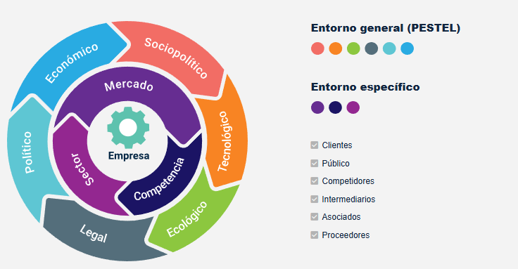

* **PESTEL: Factores del entorno macro**

Para una mayor comprensión se presentan los factores del análisis PESTEL mediante preguntas orientadoras que permiten al emprendedor reflexionar sistemáticamente sobre el entorno general. El propósito es identificar cómo estos aspectos pueden incidir positiva o negativamente en el desarrollo y sostenibilidad del emprendimiento.

* 1. **Factores políticos**

Son variables relacionadas con el accionar del Estado y sus políticas públicas que pueden incidir directa o indirectamente en las actividades empresariales. Incluyen la estabilidad política, las relaciones internacionales, tratados comerciales y decisiones fiscales.

Preguntas guía para la reflexión:

* ¿El gobierno nacional y/o local cuenta con políticas públicas claras y estables?
* ¿Existe una política fiscal definida que favorezca la inversión y el emprendimiento?
* ¿La política cambiaria nacional es predecible y transparente?
* ¿Colombia mantiene tratados comerciales que benefician a su sector económico?
* ¿Se han presentado modificaciones recientes en tratados comerciales?
* ¿Es probable un cambio de gobierno o de partido político? ¿Cómo impactaría esto su emprendimiento?
* ¿Qué transformaciones políticas podrían afectar a las empresas y a la sociedad en general?
  1. **Factores económicos**

Se relacionan con las condiciones macroeconómicas del país y su estabilidad financiera. Estos factores determinan el poder adquisitivo del consumidor, la capacidad de inversión y el acceso a recursos.

Preguntas guía para la reflexión:

* ¿El país cuenta con una política económica y macroeconómica coherente?
* ¿Existen niveles aceptables de estabilidad en indicadores como tasa de cambio, inflación y tasas de interés?
* ¿Hay incentivos financieros o fiscales para nuevos emprendimientos, especialmente en sectores estratégicos?
  1. **Factores sociales**

Corresponden a las características culturales, demográficas y de comportamiento de la población. Estos aspectos son clave para conocer las necesidades, hábitos y expectativas del consumidor.

Preguntas guía para la reflexión:

* ¿Se observan cambios significativos en los niveles de ingreso de la población?
* ¿Existen variaciones notables en el crecimiento poblacional o en la estructura demográfica?
* ¿Se presentan cambios en los gustos, preferencias o estilos de vida que puedan incidir en el consumo?
  1. **Factores tecnológicos**

Este componente examina la evolución de las tecnologías, el grado de digitalización, la innovación y la capacidad del entorno para adaptarse a los cambios tecnológicos.

Preguntas guía para la reflexión:

* ¿El entorno presenta un desarrollo importante de las tecnologías de la información y las comunicaciones (TIC)?
* ¿Existe inversión significativa en innovación, investigación y desarrollo?
* ¿Se anticipan avances tecnológicos relevantes que puedan transformar el sector?
  1. **Factores ambientales**

Hace referencia al contexto ecológico y las regulaciones medioambientales que deben ser consideradas por las empresas, así como la presión social hacia prácticas sostenibles.

Preguntas guía para la reflexión:

* ¿Existen normativas claras en materia de protección ambiental?
* ¿Está regulado el manejo de residuos y el uso de recursos naturales?
* ¿Se promueve el uso de energías limpias o renovables en el entorno?
  1. **Factores legales**

Incluyen el marco normativo que regula la operación de las empresas, tales como leyes laborales, comerciales, sanitarias, de propiedad intelectual y competencia.

Preguntas guía para la reflexión:

* ¿La legislación contempla normas claras sobre licencias, patentes y propiedad intelectual?
* ¿Se cuenta con un marco jurídico que regule adecuadamente las relaciones laborales y la protección social?
* ¿Hay sectores con protección o regulación especial?
* ¿Existen leyes antimonopolio o de control de precios?
* ¿Está regulado el etiquetado de productos o servicios?

Este análisis contribuye significativamente a fortalecer la gestión directiva del emprendimiento, al proporcionar información clave para la planificación estratégica. Permite anticiparse a los factores del entorno externo y diseñar acciones que reduzcan los riesgos y aprovechen las oportunidades del contexto.

# **SÍNTESIS**

El análisis de oportunidades para emprender constituye una etapa esencial en la formulación de proyectos empresariales sostenibles y competitivos. Esta síntesis estructura los componentes clave que permiten al emprendedor identificar, evaluar y aprovechar los factores internos y externos del entorno. A través del liderazgo estratégico, la identificación de oportunidades, el uso de herramientas como el análisis PESTEL y la aplicación de metodologías como el modelo CANVAS, se potencia la toma de decisiones informadas y se facilita la construcción de propuestas de valor diferenciadas. Esta articulación de elementos estratégicos busca fortalecer las capacidades emprendedoras en contextos locales y globales.

# ACTIVIDADES DIDÁCTICAS

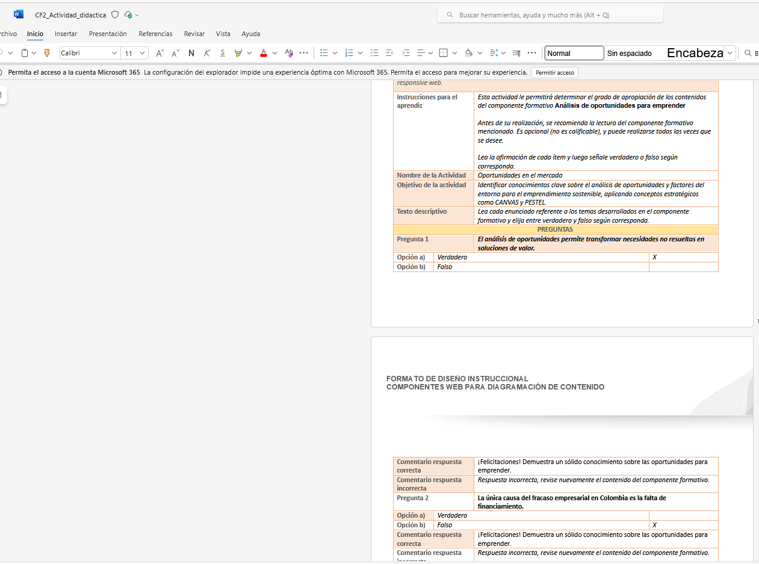

# **MATERIAL COMPLEMENTARIO**

|  |  |  |  |
| --- | --- | --- | --- |
| Tema | Referencia APA del Material | Tipo de material  (Video, capítulo de libro, artículo, otro) | Enlace del Recurso o  Archivo del documento o material |
| * 1. Liderazgo, retos y estrategias para permanecer en el mercado | Coll, F. M. (2020). Coyuntura económica. Economipedia.com. | Página Web | <https://economipedia.com/definiciones/coyuntura-economica.html> |
| Metodología CANVAS del entorno | SENA. (2023, 15 de marzo). *Modelo CANVAS para emprendedores* | Video | <https://youtu.be/DQhdG8uRVCM> |

# GLOSARIO

|  |  |
| --- | --- |
| TÉRMINO | SIGNIFICADO |

|  |  |
| --- | --- |
| • Competitividad | capacidad de una sociedad para enfrentar con éxito los desafíos de la economía global y los procesos de internacionalización, mediante la generación de ventajas competitivas sostenibles que impulsen simultáneamente el bienestar general. Implica competir de manera eficiente en los mercados, elevando los ingresos reales y fortaleciendo la productividad, la innovación y la apertura comercial. |
| • Demanda | cantidad máxima de un bien o servicio que un individuo o grupo está dispuesto a adquirir a un precio determinado, durante un período específico. |
| • Matriz | en administración, herramienta analítica que permite estudiar diversas variables (inancieras, administrativas, macroeconómicas, entre otras)que pueden influir en el desempeño de una empresa, negocio o sector. |
| • Mercado | conjunto de consumidores identificables, con necesidades específicas, que están dispuestos a intercambiar bienes o servicios en un entorno regido por la libre oferta y demanda. |
| • Monopolio | situación económica en la que un único proveedor domina el mercado frente a múltiples compradores, lo que le otorga poder para fijar precios y limitar la competencia. |
| • Modelo de negocio | estructura conceptual que define como una organización crea, entrega y captura valor para sus clientes y *stakeholders.* |
| • Segmentación de mercado | proceso que consiste en dividir un mercado en grupos más pequeños con características comunes (como ubicación, personalidad o comportamiento) para diseñar estrategias diferenciadas. |
| • Segmento del mercado | grupo específico de personas, organizaciones o entidades con necesidades y deseos similares, que pueden ser satisfechos con una oferta comercial específica. |
| • Segmento seleccionado | subconjunto del mercado meta elegido por el emprendedor, compuesto por individuos con características homogéneas como edad, sexo, ocupación o localización. |
| • Satisfacción del cliente | grado en que los productos o servicios cumplen o superan las expectativas del consumidor, influyendo en la lealtad y recompra. |
| • Tendencia | patrón de comportamiento de fenómenos o procesos que se orientan en una dirección determinada a lo largo del tiempo, sin constituirse en una ley, pero útiles para el análisis descriptivo en investigaciones tempranas. |
| • Target o público objetivo | grupo de consumidores al que se dirige una estrategia de mercadeo, definido por criterios demográficos, geográficos, psicográficos o conductuales. |
| • Transformación digital | integración de tecnologías digitales en todas las áreas de una empresa, con el objetivo de mejorar procesos, generar valor y adaptarse a los cambios del entorno. |

# **REFERENCIAS BIBLIOGRÁFICAS:**

Alfaro, J., González, C. & Pina, M. (2013). Economía de la empresa. McGraw Hill.

Centro de Innovación Pública Digital (s. f.). Manual para el análisis de tendencias.

Confecámaras. (2019). Informe de dinámica empresarial en Colombia. Año 2018.

Corma, F. (2018). El canvas de la innovación. Ediciones Díaz de Santos.

Max-Neef. (1998). Desarrollo a Escala Humana. Conceptos, aplicaciones y algunas reflexiones. Icaria Editorial. SENA. (2012). Ser empresario en seis pasos. <https://repositorio.sena.edu.co/sitios/ser_empresario/serempresario1/index.html#>

Valencia, H. (2007). Diccionario de marketing. 3R editores.

# **CONTROL DEL DOCUMENTO**

|  |  |  |  |  |
| --- | --- | --- | --- | --- |
|  | Nombre | Cargo | Dependencia  *(Para el SENA indicar Regional y Centro de Formación)* | Fecha |
| Autor (es) | Vilma Lucía Perilla Méndez | Experta y Diseñadora Instruccional | Centro de Gestión Industrial - Regional Distrito Capital | 20/08/2020 |
|  |  |  |  |

# CONTROL DE CAMBIOS

|  |  |  |  |  |  |
| --- | --- | --- | --- | --- | --- |
|  | Nombre | Cargo | Dependencia | Fecha | Razón del Cambio |
| Autor (es) | Sandra Paola Morales Páez | Evaluadora Instruccional | Centro Agroturístico - Regional Santander | Mayo 2025 | Adecuaciones a 2025 |